项目内容

人工智能和创新思维挑战营包含四个核心模块：
人工智能和创新思维精品课程，参访硅谷创新孵化器和顶级科技企业，对话硅谷北大校友和Stanford/Berkeley优秀学子，体验加州多彩生活与文化。

一、人工智能和创新思维精品课程
针对NSD学生的学习背景，人工智能和创新思维挑战营开设6部分专业课程和实战演习，同学们将聆听到Stanford University, UC Berkeley两所知名高校教授和硅谷高科技企业一线管理者和科学家所传授的精品课程。

1. 课程内容：
- 设计思维训练：从洞察力到创新
- 硅谷的创新模式和投资思路
- 大数据的应用与实践
- 人工智能入门及应用
- 区块链简介及主要应用场景
- 人工智能编程实战

Session 1: 设计思维训练：从洞察力到创新
斯坦福大学被誉为“硅谷的心脏”，是美国创新资本的魔法场，在这里诞生了令世界赞叹的天才创意。这些创意可以学习吗？——来自这门斯坦福最难选上的课程的回答是：“YES”。设计思维实乃国内媒体热炒的“互联网思维”的老祖宗。近年设计思维（在硅谷）和互联网思维（在中国）受到热捧绝非偶然，背后是一股浩浩荡荡由消费科技品主导的“互联网新经济”大潮，这股潮流正在革新人们对世界的认知。在设计思维训练营中，斯坦福设计学院和商学院教授联合设计了一套“创意引擎”模式，从项目设计的视角切入，基于创业者导向，从发掘创业灵感、识别创业机会和确定创业计划几方面来探讨如何将创业灵感转化为实际，同时指导同学们通过需求调研分析、头脑风暴、原型设计实现、测试验证、修改定型等环节，掌握创新思维与实践方法，培养具有创新意识的企业家精神。
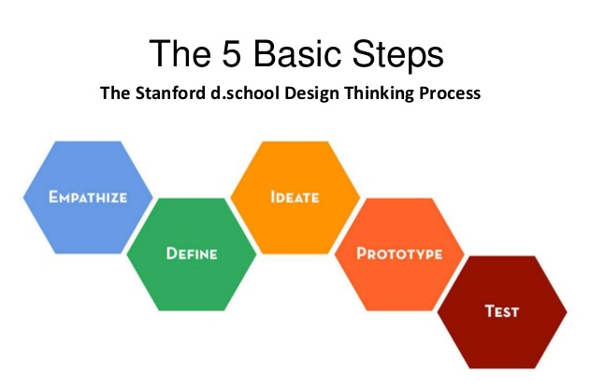

Session 2: 硅谷的创新模式和投资思路
Sutardja创业和科技中心(Sutardja Center for Entrepreneurship & Technology, SCET)是加州伯克利大学首屈一指的着力于以“技术为中心”创新创业的学习和实践机构。 自2005年以来，SCET以加州大学伯克利分校为依托，充分发挥高校的科研优势，高效有序并与市场紧密衔接，创建了包括SkyDeck、工程领导力计划、全球创业实验室等在内的加州伯克利大学创新创业生态系统的基础，并与硅谷和全球合作伙伴有着广泛的合作。在创新思维课堂上，将有投入创业浪潮的Berkeley教授以多年科技创业领域的教学、研究经验及自身创业经历为同学们讲述，一个创新的产品可能是工程壮举，但它不会自动成为一个商业上的成功。在实验室和在市场上的成功的不同之处在于商业模式，并与大家在课堂中分析新型的创业生态和创业型公司清晰而可行的商业模式。

Session 3-6: 人工智能与大数据
来自硅谷顶级科技公司的一线工程师将通过实际案例研究，介绍机器学习的基础知识，包括ML基础、分类、聚类、回归、推荐系统、降维以及介绍一些使用深度学习的项目。带你了解AI的基础知识，包括贝叶斯网络，统计数据和机器学习以及AI应用，如NLP、机器人技术和图像处理的应用。
课程案例包括在线广告，推荐系统， 搜索引擎，语言和图像处理等前沿技术。

二、参访硅谷科技巨头和顶级孵化器
- 世界顶级孵化器Plug&Play、500 Startups，累计孵化加速、投资超过6000家初创企业，其中更是诞生了PayPal、Lending Club、Dropbox、Logitech等市值超百亿美元的明星科技企业。同学们将亲临路演现场观摩投资人在孵化过程中的项目筛选，同时还将接触到硅谷最热门的新领域、新技术公司，了解下一个爆发式增长领域会在哪里发生。
- 挑战营将受邀拜访Google/LinkedIn/Facebook/Uber等顶级科技企业，同学们将零距离接触硅谷科技精英，深入了解世界科技中心的创新氛围与企业文化，真实感受硅谷新科技和无处不在的创业精神。

三、游历硅谷名校，对话优秀学子
- 北大校友交流：挑战营将举行北大硅谷校友交流会，特别邀请在硅谷学习、工作的北大校友分享珍贵的求学经历与职场感悟，为同学们未来的职业发展建立深厚的人脉，开启广阔的视角。
- 访名校：挑战营将组织同学们游历Stanford University、UC Berkeley、Santa Clara University三所硅谷名校。
- 深造经验交流会：挑战营将邀请斯坦福或伯克利经济系、商学院在读博士生，与同学们交流博士奖学金申请经验、科研学习体会以及职业发展路径的规划。

1. Stanford University：斯坦福大学位于美国加州旧金山湾区南部的帕拉阿图市,临近硅谷,占地 33 平方公里。校训:自由之风永远吹拂。1959 年工程学院院长特曼(Frederick Terman)提出了一个构想:拿出土地换创新,将一千英亩土地以极低廉、只具 象征性的地租,长期租给工商业界或毕业校友设立公司,再由他们与学校合作, 提供各种研究项目和学生实习机会,成为美国首家在校园内成立工业园区的大学。“斯坦福大学之于硅谷,正如硅谷之于美国”,“硅谷之于美国,正如美国之于世界”。斯坦福大学就是硅谷的核心,是全世界科技创新的中心。
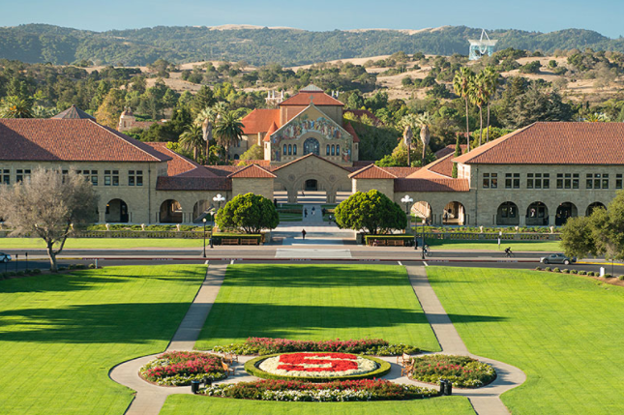

2. UC Berkeley：伯克利是世界著名公立研究型大学，也是加州大学的创始校区，是美国最自由、最包容的大学之一。学校有东西南北四个校门，其中以南门（萨瑟门，Sather Gate）为主校门，萨瑟门是20世纪60年代“言论自由运动”的中心地点之一，也是伯克利的标志性建筑之一。校园中心是著名的萨瑟塔（Sather Tower)是世界第三高的钟楼，每天在重要的正点时刻塔上便会有人敲钟、奏乐。伯克利共走出了72位诺贝尔奖得主。
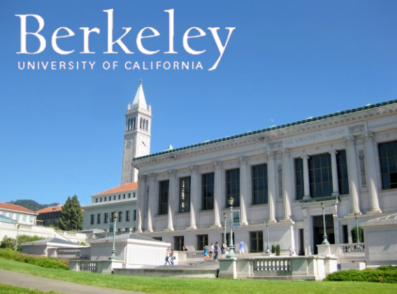

3. Santa Clara University：培养出多位加州州长和硅谷商业领袖的圣塔克拉拉大学于1851年建校，是美国西海岸历史最悠久的大学，连续15年被评为西部最有价值高等院校。校园坐落于硅谷心脏地带，获得最美校园全美第二的赞誉。
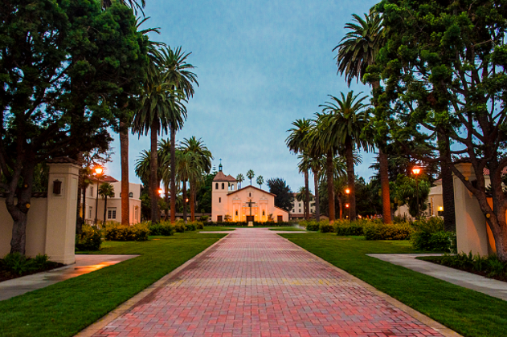

四、体验旧金山湾区多彩生活与文化
深度感受丰富多彩的旧金山湾区文化，体验独一无二的硅谷生活。（根据行程安排可能微调）
1. 市区游览：旧金山艺术宫、金门大桥、九曲花街
2. 博物馆一览：
记录科技对社会变革的巨大影响：计算机历史博物馆
雕塑大师罗丹作品馆藏最丰富的博物馆：斯坦福大学艺术博物馆
旧金山地标建筑：笛洋美术馆 或 旧金山现代艺术博物馆
4. 美国最美庄园之费罗丽庄园
5. 探索西海岸：
美国国家地理杂志“一生中不可错过的50个景点之一”加州一号公路沿线海景。

